

Inserir Motivo Origem Débito
O objetivo desta funcionalidade é inserir os motivos para o débito ser inscrito em Dívida Ativa. A origem, a natureza e o fundamento legal e/ou contratual da dívida devem estar descritos. A opção pode ser acessada via Menu do sistema, no caminho GSAN > Cobrança > Dívida Ativa > Processo Jurídico > Inserir Motivo Origem Débito.
Feito isso, o sistema acessa a tela abaixo:

Observação
Informamos que os dados exibidos nas telas a seguir são fictícios, e não retratam informações de clientes.
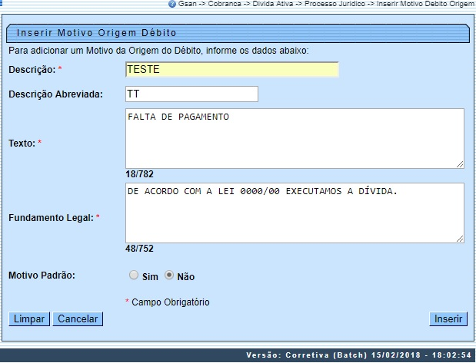
Agora, descreva os motivos pelos quais o débito foi incluído em Dívida Ativa, atentando para os campos obrigatórios, sinalizados por um asterisco vermelho. Em seguida, clique no botão .

Tela de Sucesso
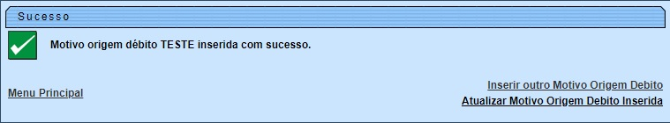

Preenchimento dos Campos
Campo | Preenchimento dos Campos
Descrição | Campo obrigatório - Informe por extenso a descrição da origem do débito.
Descrição Abreviada | Informe por extenso a descrição abreviada da origem do débito.
Texto | Campo obrigatório - Descreva a justificativa para a origem do débito.
Fundamento Legal | Campo obrigatório - Descreva o fundamento legal e/ou contratual de a dívida estar inscrita em Dívida Ativa.
Motivo Padrão | Selecione entre Sim ou Não.

Funcionalidade dos Botões
Botão | Descrição da Funcionalidade
 | Ao clicar neste botão, o sistema limpa o conteúdo dos campos na tela.
 | Ao clicar neste botão, o sistema cancela a operação e retorna à tela principal.
 | Ao clicar neste botão, o sistema comanda a inserção do motivo de origem do débito.

Referências
Inserir Motivo Origem Débito

Termos Principais
Cobrança
Dívida Ativa

Vídeos
Inserir Motivo Origem Débito
Clique aqui para retornar ao Menu Principal do GSAN.

